Будьте осторожны: становление льда началось на водоемах Москвы!

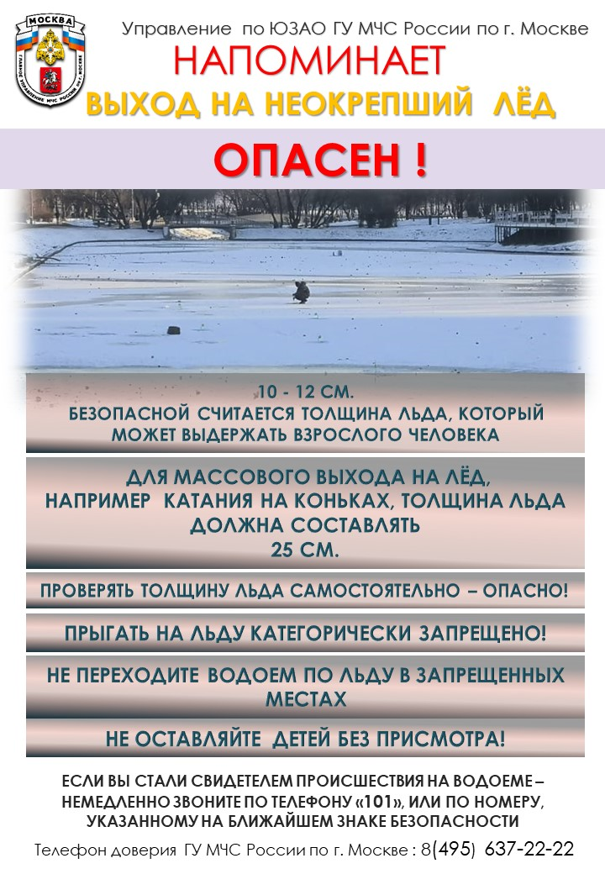
Столбики термометров уверенно опускаются до отрицательных температур, однако этих показателей недостаточно для образования крепкого льда на городских водоемах.
Сотрудники столичного главка МЧС предупреждают - становление льда только началось, образовавшаяся за несколько морозных дней на водоемах тонкая корка льда очень опасна, и выходить на лед ни в коем случае нельзя. Специальными службами ведется мониторинг толщины ледового покрытия.
Любителям рыбалки, катания на коньках и прогулок стоит подождать, когда толщина льда достигнет не менее 10-12 сантиметров – именно такая толщина считается безопасной для человека. Для обеспечения безопасности на воде патрульные группы инспекторов ГИМС, спасателей и добровольцев усилят профилактическую работу с населением. Особое внимание будет уделено недопущению нахождения детей у водоемов без взрослых. В зимний период прошлого года было выявлено и удалено более 1200 детей, находящихся на водных объектах без контроля взрослых.
Главное управление МЧС России по г. Москве еще раз напоминает, что в период зимнего ледостава запрещается выходить на тонкий лед. Будьте внимательны! Увидев других людей на льду, следует попросить их незамедлительно уйти с него. В случае возникновения происшествий и в целях оказания помощи пострадавшим, следует немедленно звонить по телефонам 101 или по телефонам указанным на информационных щитах.

